Politechnika Białostocka, wydział Informatyki, sem VI
Prowadzący: dr inż. Maciej Brzozowski
Grupa: Weronika Sawicka, Dariusz Skiepko

Temat: KRYPTOSYSTEMY SYMETRYCZNE - ALGORYTM DES.

W naszym projekcie wykorzystaliśmy:
- Java platform: JDK 1.8.0_65
- narzędzie: Apache Maven 1.8
- NetBeans IDE 8.0.2 Patch 2

Wykonanie:
- szyfrowanie
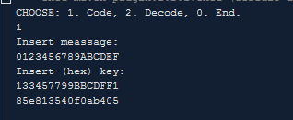
- deszyfrowanie
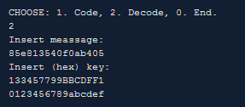

- szyfrowanie i deszyfrowanie pliku binarnego

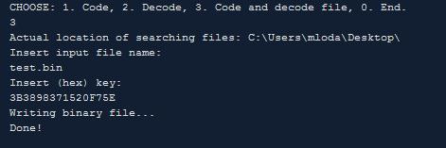
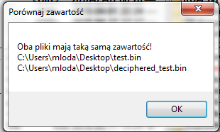
Po wczytaniu plików w program Total Commander otrzymaliśmy następujący komunikat:

Z powyższych screenów można zauważyć, że algorytm działa poprawnie.

